# Российский Университет Дружбы Народов

Факультет физико-математических и естественных наук.

Отчёт

о выполнении лабораторной работы № 10.

Текстовый редактор Emacs.

Выполнил:

студент группы НПИбд-02-20

Танрибергенов Эльдар Марсович.

Студ. билет № 1032208074

Москва 2021 г.

Цель работы:

* Познакомиться с операционной системой Linux. Получить практические навыки работы с редактором Emacs.

Задание:

1. Ознакомиться с теоретическим материалом.

2. Ознакомиться с редактором emacs.

3. Выполнить упражнения.

4. Ответить на контрольные вопросы.

Ход работы:

Запускаю emacs, но вдруг оказалось, что по умолчанию он не установлен – пришлось установить.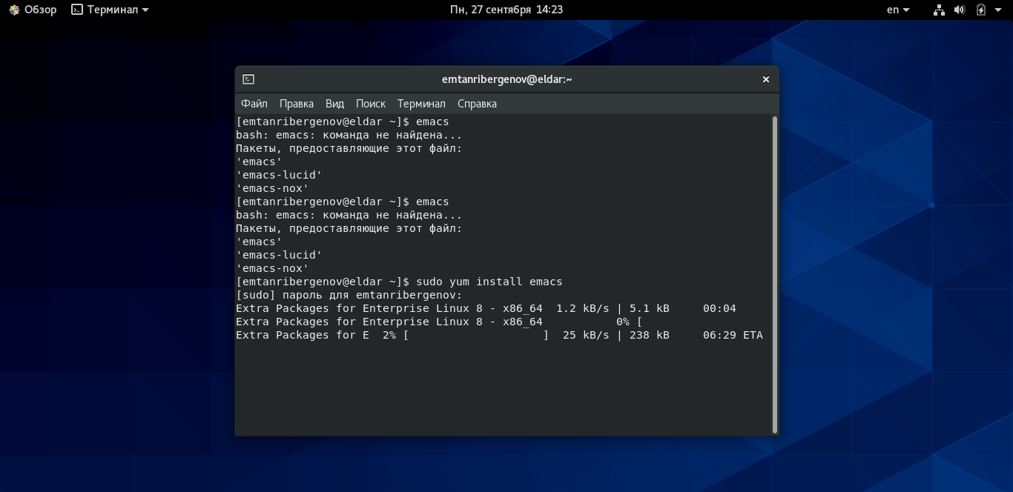

Выполняю все задания. Результаты: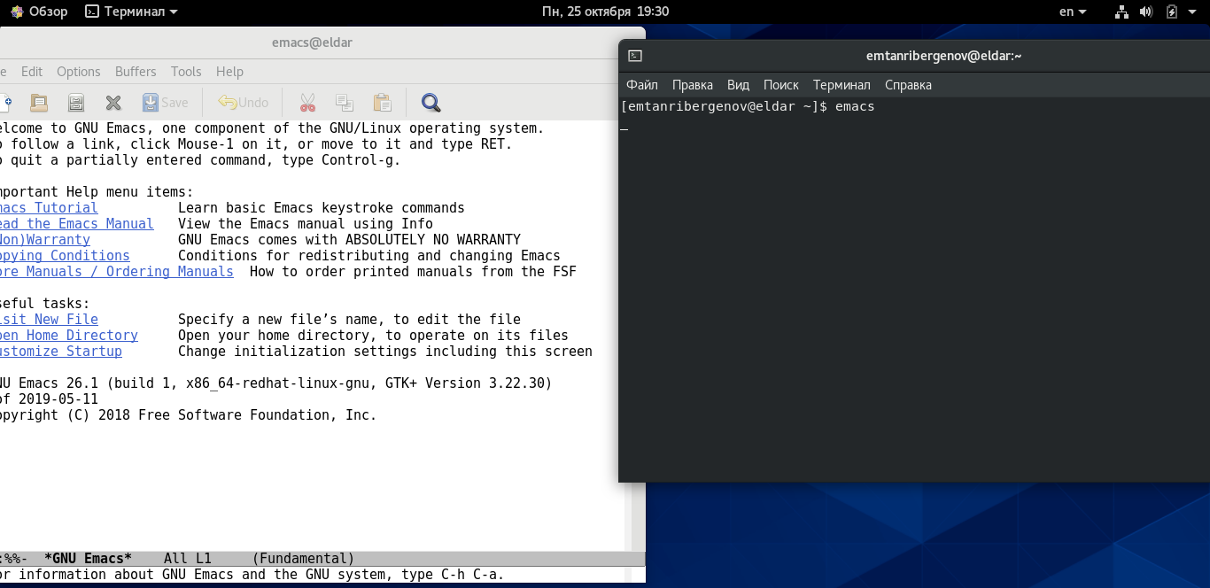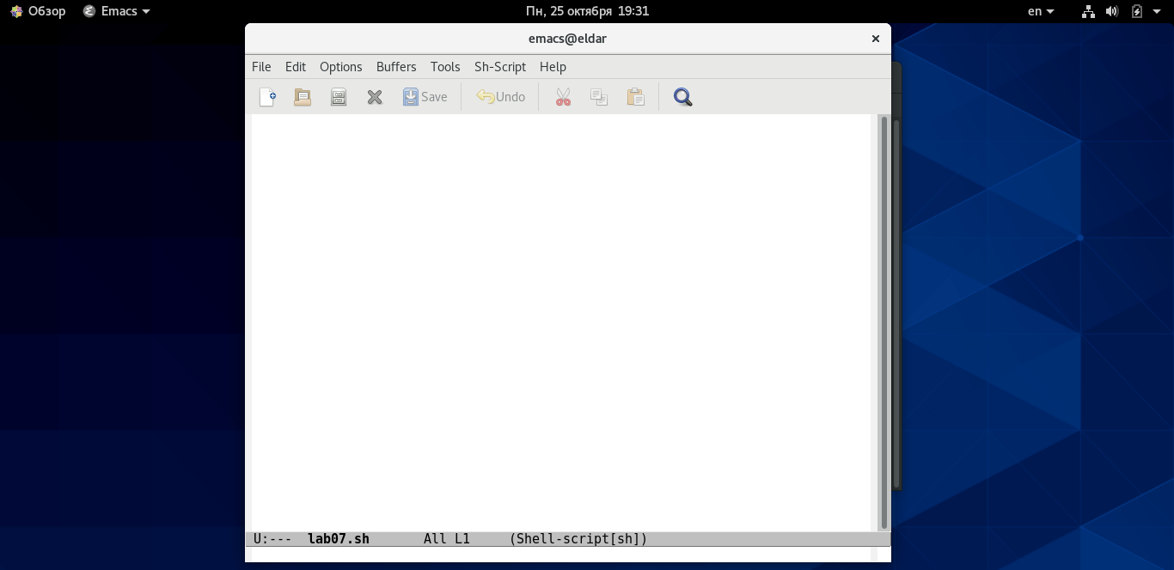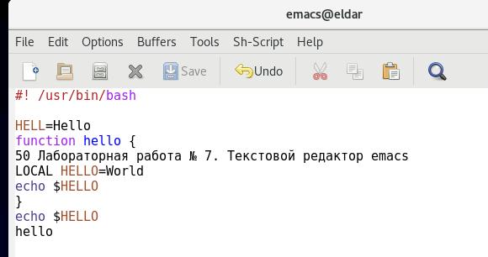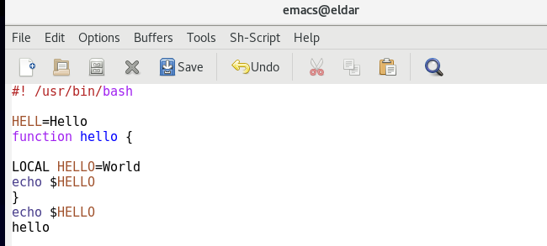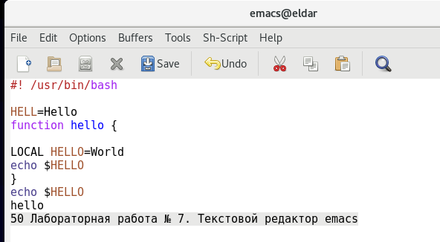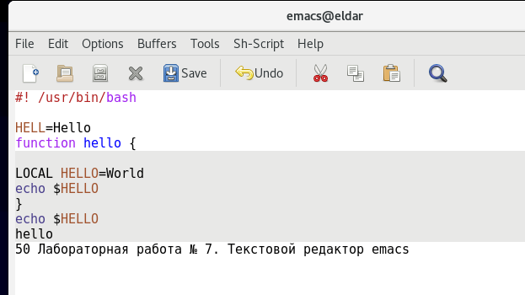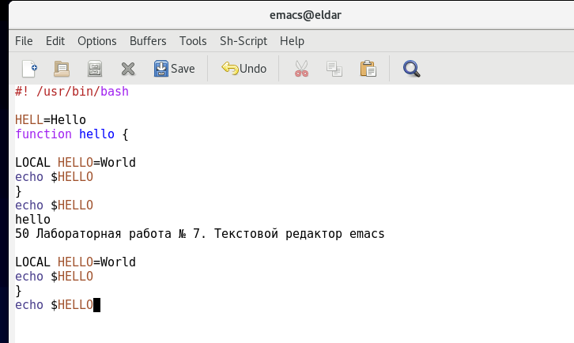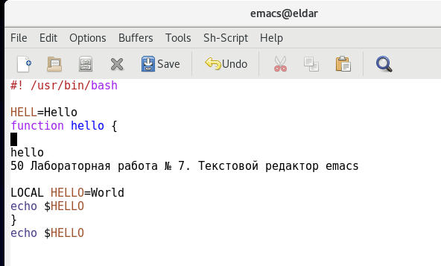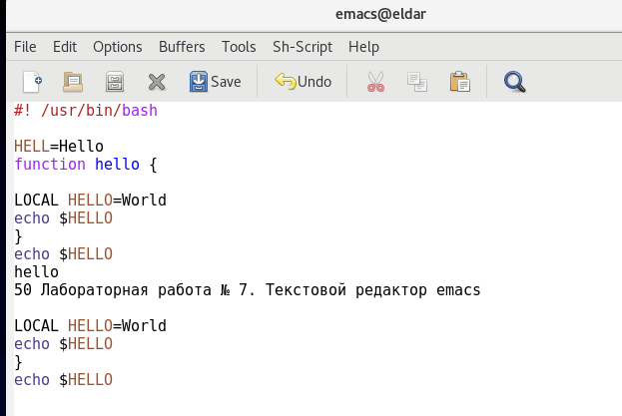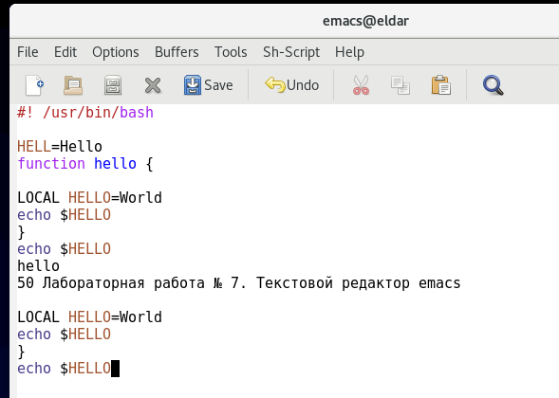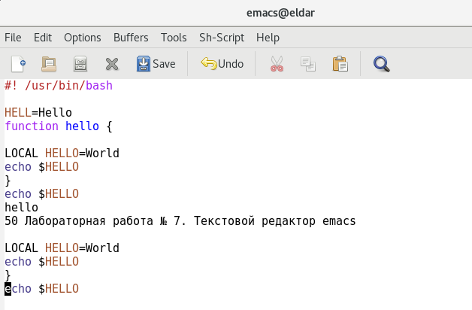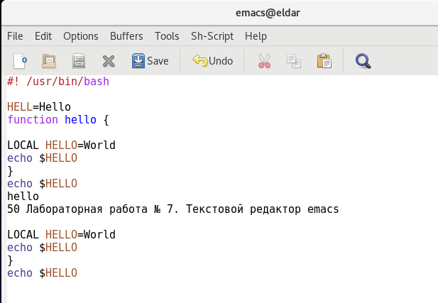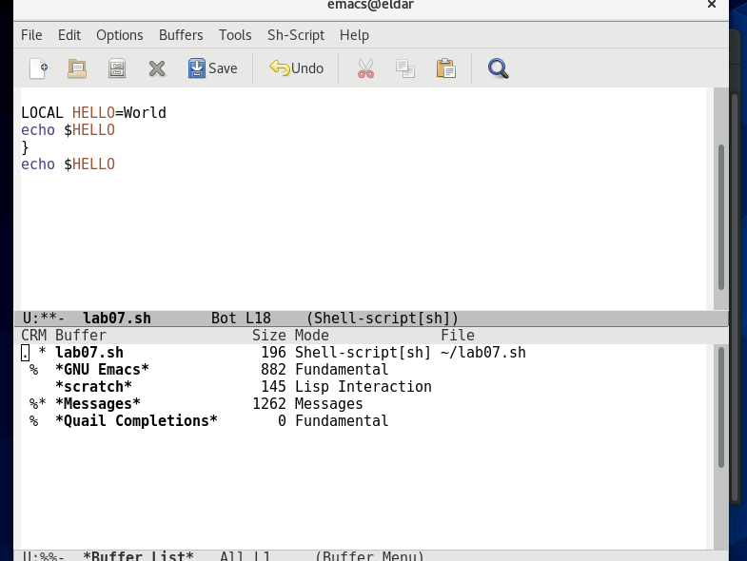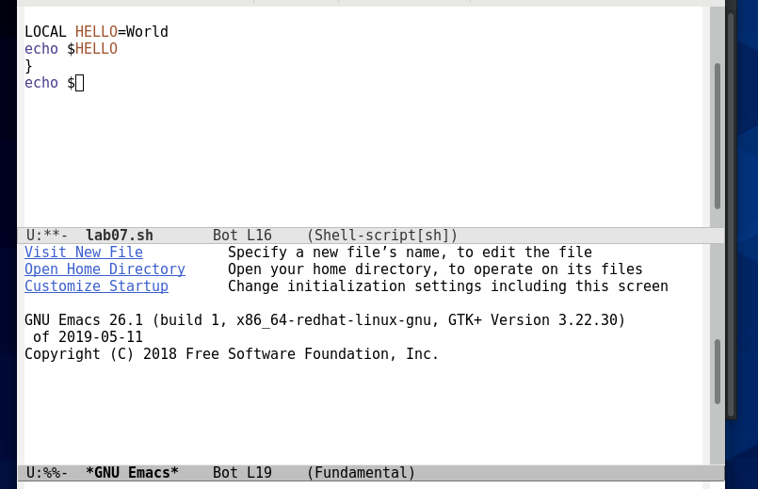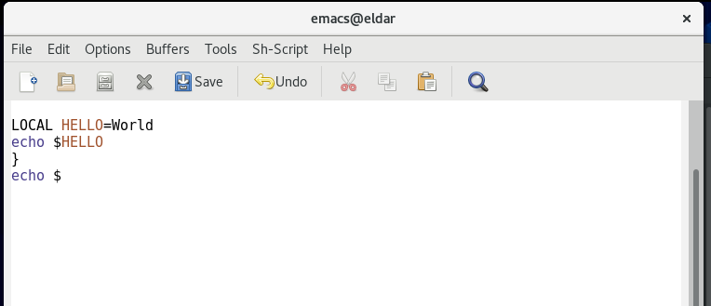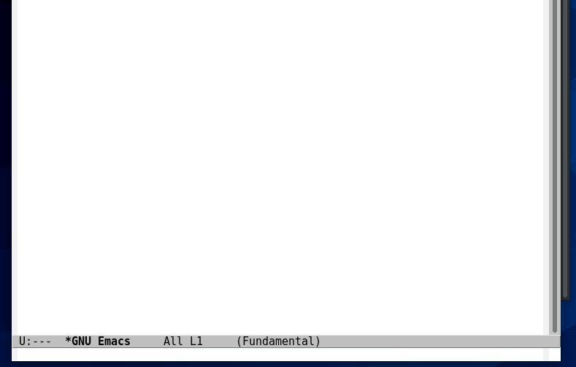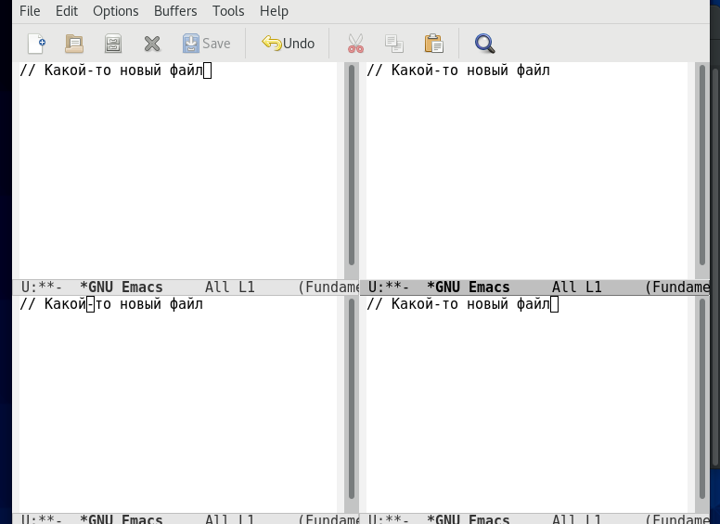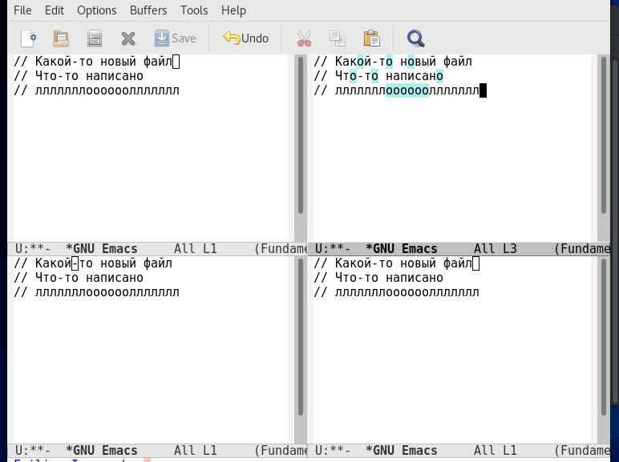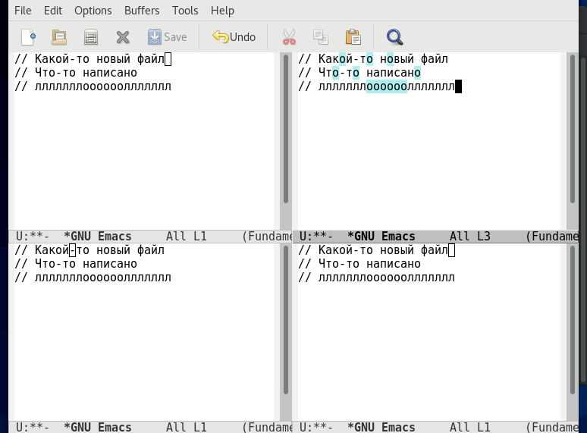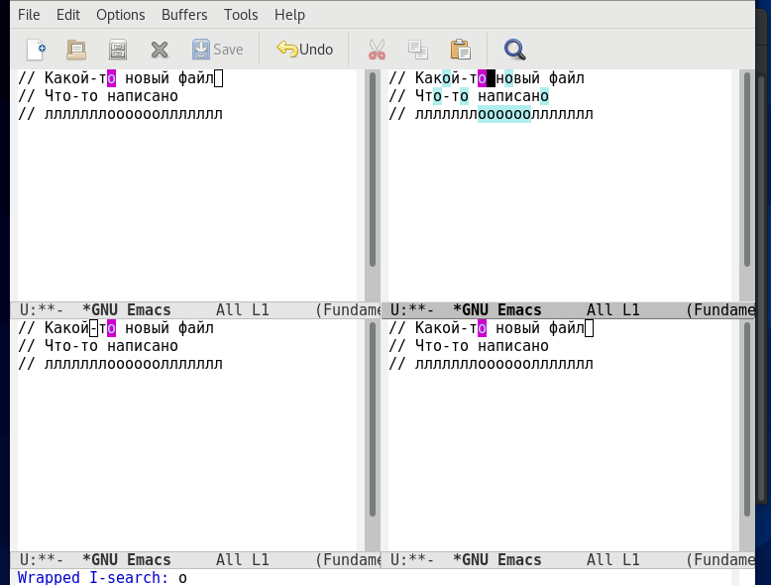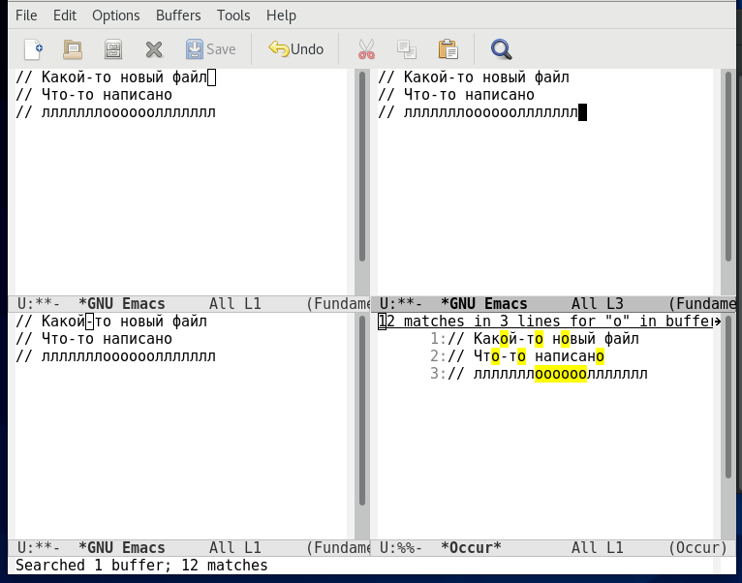

Вывод:

В результате лабораторной работы я познакомился с операционной системой Linux, получил практические навыки работы с редактором Emacs.